Администрирование Windows Server 2012

Лабораторная работа № 1. Установка системы Windows Server и развертывание роли Active Directory Domain Services
Цель работы: Изучить процесс развертывания Windows Server 2012 на виртуальную машину VirtualBox, выполнить базовую послеустановочную настройку параметров сервера и произвести установку первого контроллера домена в новом лесу Active Directory.

КРАТКИЕ ТЕОРЕТИЧЕСКИЕ СВЕДЕНИЯ
1. Служба каталогов Active Directory Domain Services (AD DS)
Active Directory (AD) — это распределенная служба каталогов, используемая в корпоративных сетях на базе Microsoft Windows. Она выступает единой базой данных, в которой хранятся сведения обо всех объектах сети: учетных записях пользователей, группах безопасности, компьютерах, принтерах и политиках доступа.
Основные преимущества использования AD DS:
Централизованное управление: администратор управляет учетными записями и правами доступа из одной точки, а не на каждом компьютере отдельно.
Единая точка аутентификации (Single Sign-On, SSO): пользователь вводит свой логин и пароль один раз и получает доступ ко всем разрешенным ресурсам домена.
Групповые политики (GPO): возможность централизованно задавать правила безопасности, конфигурацию ПО и ограничения для тысяч компьютеров сети.
2. Логическая структура: Домен, Дерево, Лес
Логическая иерархия каталога строится из следующих базовых элементов:
1. Домен (Domain): Базовая единица управления и безопасности в Active Directory. Все объекты домена разделяют общую базу данных каталога, единую политику безопасности и доверительные отношения. Например: «contoso.com».
2. Контроллер домена (Domain Controller, DC): Сервер, на котором запущена служба AD DS и хранится реплицируемая база данных каталога (NTDS.dit). Контроллер домена обрабатывает запросы на вход пользователей и проверяет их права.
3. Дерево доменов (Domain Tree): Иерархическая совокупность одного или нескольких доменов, имеющих смежное пространство имен DNS (например, домены `msk.contoso.com` и `spb.contoso.com` образуют дерево домена `contoso.com`).
4. Лес (Forest): Наивысший уровень контейнера и граница безопасности в Active Directory. Лес объединяет одно или несколько деревьев доменов, которые:
Имеют общую схему каталога (определяет типы объектов и их атрибуты);
Имеют общий глобальный каталог (Global Catalog, GC)** — индексный каталог для быстрого поиска любого объекта во всем лесу;
Связаны между собой двусторонними транзитивными доверительными отношениями Kerberos.
3. Взаимосвязь Active Directory и службы DNS
Active Directory не может функционировать без службы DNS (Domain Name System).
DNS используется не только для преобразования имен в IP-адреса, но и для обнаружения служб через **SRV-записи** (клиентские компьютеры находят ближайший контроллер домена и службу аутентификации Kerberos именно по DNS-запросам).
Поэтому при создании первого контроллера домена обязательно настраивается и локальная зона DNS.

Упражнение 1. Создание виртуальной машины и установка Windows Server 2012
В этом упражнении вы установите систему Windows Server 2012 на виртуальной машине.
Установка ОС Windows 2012 Server
1. В VirtualBox нажмите Создать (New) и задайте параметры:
- Имя: Ms Server2012
- Тип: Microsoft Windows
- Версия: Windows 2012 (64-bit)
2. Объем памяти по умолчанию 1512 МБ.
3. Создать новый виртуальный жесткий диск.
4. Диск – VDI (Virtual Disk Image).
5. Тип диска – динамический виртуальный жесткий диск.
6. Размер диска – 40 Гб.
7. Левая кнопка мыши, контекстное меню, Запустить созданную машину: указать местоположение загрузочного диска с дистрибутивом ОС (соответствующий файл с расширением iso).
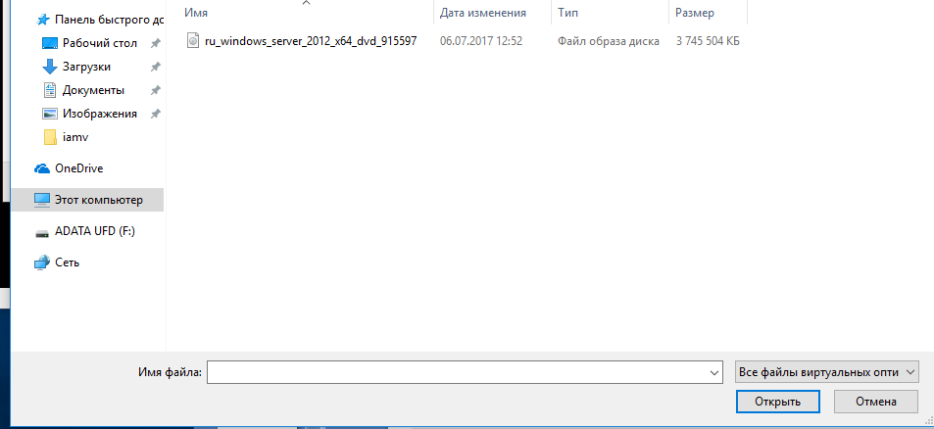
8. Устанавливать версию "Windows Server 2012 Standard (сервер с графическим интерфейсом)
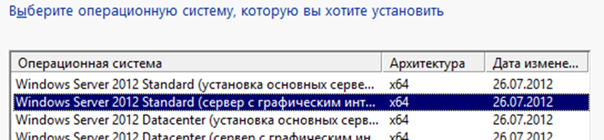

9. Тип установки – «выборочная: только установка Windows» на «не занятое пространство».
10. Пропустить ввод ключа.

11. В поля Новый пароль (New Password) и Подтверждение (Confirm Password) введите пароль для учетной записи Администратор (Administrator) и нажмите клавишу Enter. Пароль должен содержать как минимум семь символов, относящихся хотя бы к трем из четырех возможных типам:
- символы в верхнем регистре: A-Z;
- символы в нижнем регистре: а-/.;
- цифры: 0-9;
- другие символы, например $, #, @ и 1.
В своих работах предлагаю использовать пароль: password-1
12. После завершения установки появится экран блокировки. Для отправки комбинации Ctrl + Alt + Delete используйте меню VirtualBox: Ввод $→$ Клавиатура $→$ Послать Ctrl-Alt-Del (или сочетание Host + Del). Войдите под учетной записью Администратора.

Упражнение 2. Первоначальная настройка параметров сервера
В этом упражнении вы осуществите послеустановочную настройку сервера и укажете имя, а также параметры TCP/IP, необходимые для выполнения упражнений данного руководства.
1. Первое, что вы увидите после входа в систему, - диспетчер серверов (Server Manager).
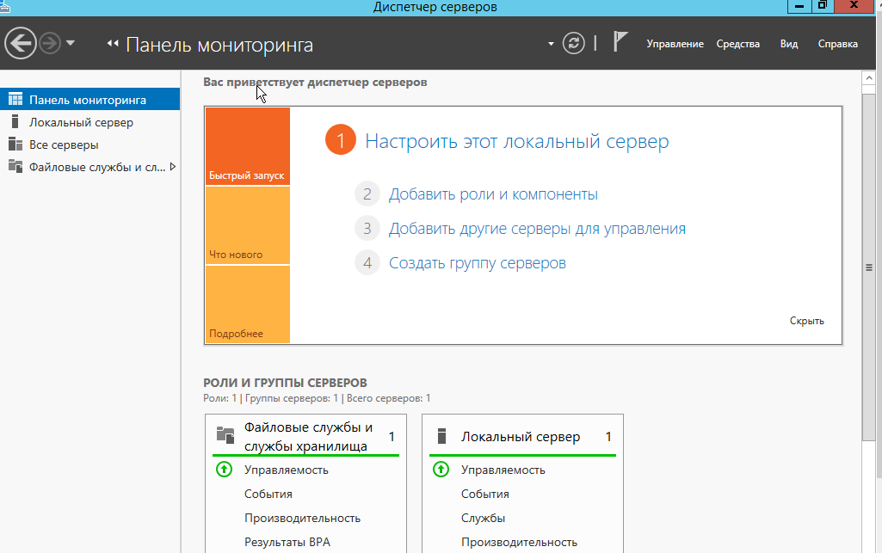
2. Каждый компьютер Windows должен иметь уникальное имя, чтобы уникальным образом идентифицироваться в рамках сети. Любая организация устанавливает свою политику именования компьютеров. В одних организациях применяют хорошо структурированные имена, которые описывают местоположение и функцию, в других используют не описательные имена с увеличивающимися числами и т.п.

Измените имя компьютера. Для этого кликните по категории «Локальный сервер». Откроется окно «Свойства системы» (System Properties) на закладке «Имя компьютера» (Computer Name). Нажмите кнопку «Изменить...» (Change...) и введите новое Имя компьютера (Computer Name): SERVER01. Не перезагружайте систему, пока в упражнении не будут даны соответствующие указания.
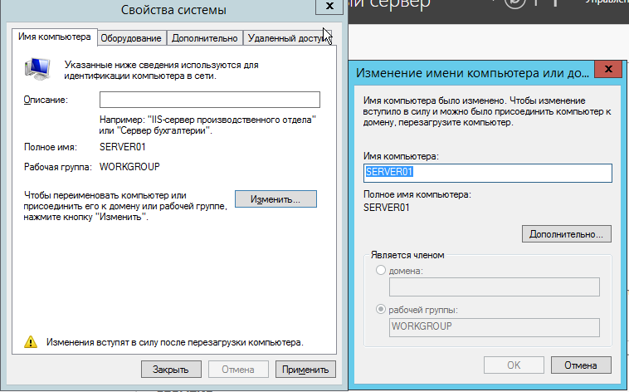
3. Разрешите удаленный доступ к текущему серверу. Для этого кликните по ссылке напротив «Удаленный рабочий стол» (Remote Desktop) в окне свойств. Откроется окно «Свойства системы» (System Properties) на вкладке «Удаленный доступ» (Remote). Установите переключатель в «Разрешить удаленное подключение к этому компьютеру».
4. Зайти на сервер от имени администратора и в настройках сетевого адаптера виртуальной машины Windows Server 2012 убрать использование протокола IPv.6, а для протокола IP v.4 установить адрес сети Введите такие параметры конфигурации:
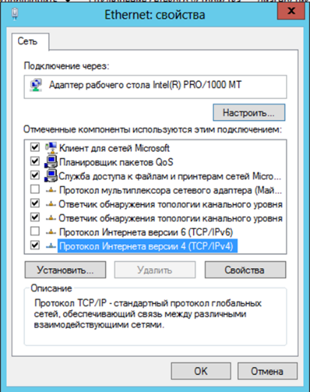
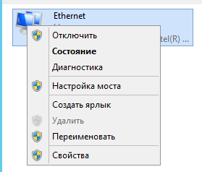

- IP-адрес (IP Address): 10.0.0.1;
- маска подсети (Subnet Mask): 255.0.0.0;
- основной шлюз (Default Gateway): 10.0.0.1;
- предпочитаемый DNS-сервер (Preferred DNS Server): 10.0.0.1.
4. Щелкните OK, а затем — кнопку Закрыть (Close).
5. На следующем шаге выберите параметры обновления Windows Server 2012. Для этого пройдите по ссылке напротив пункта «Центр обновления Windows» (Windows Update), чтобы открыть соответствующую оснастку. Кликните на «Я хочу выбрать параметры» (Let те choose ту settings).
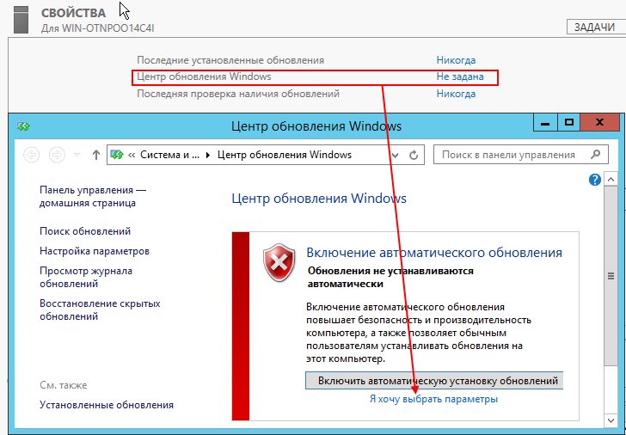
В открывшемся окне выберите необходимые параметры центра обновлений Windows, например:
1. Важные обновления: «Загружать обновления, но решение об установке принимается мной» (Check for updates but let me choose whether to download and install them).
2. Рекомендованные обновления: «Получать рекомендованные обновления таким же образом, как и важные обновления» (Give те recommended updates the same way I recieve important updates) .
После того, как параметры установлены, нажмите «ОК» для сохранения настроек.
6. Продолжите настройку сервера. Пройдите по ссылке напротив пункта ~«Дата и время» (Time zone) для установки этих параметров. Для изменения даты и времени нажмите «Изменить дату и время...» (Change date and time...) в открывшемся окне, и «Изменить часовой пояс...» (Change time zone...) для изменения часового пояса соответственно. Определившись с настройками, закрываем все окна кнопкой «ОК»
7. На этом установка и первоначальная настройка Microsoft Windows Server 2012 закончена. Осталось только дождаться установки текущих обновлений, перезагрузить сервер.

Упражнение 3. Установка роли Active Directory Domain Services (AD DS)
В этом упражнении вы добавите роль AD DS на сервер, установленный и сконфигурированный в упражнениях 1 и 2.
1. Войдите на сервер Windows Server 2012 с использованием учетной записи, имеющей полномочия администратора.
2. Откройте диспетчер серверов (Server Manager) и выберите в меню пункт Управление -> Добавление роли и компоненты.
3. Щелкните кнопку Далее (Next).
4. Выберите переключатель Установка ролей и компонентов -> Далее.
5. Появится экран Select destination server (Выбор сервера назначения). Выберите целевой сервер из пула серверов, на который устанавливается роль AD и нажать Далее.
6. На странице Выбор ролей сервера (Select Server Roles) установите флажок DNS-сервера и Доменные службы Active Directory, после чего появляется окно с предложением добавить роли и компоненты, необходимые для установки. Нажмите кнопку Добавить компоненты.
7. На экране Компоненты ничего выбирать не придется.
8. Просмотрите сведения на экране Active Directory Domain Services.
9. Если вы хотите перезапустить сервер автоматически, отметьте флажок Restart the destination server automatically if required (При необходимости автоматически перезапускать целевой сервер). После установки двоичных файлов в диспетчере серверов появляется значок с восклицательным знаком желтого цвета.
10. На странице Подтвердите выбранные элементы щелкните кнопку Установить (Install).
11. После установки роли, закройте окно — Close. Теперь необходимо перейти к настройке роли AD.
12. В окне Server Manager нажмите пиктограмму флага с уведомлением и нажать Повысить роль этого сервера до уровня контроллера домена.
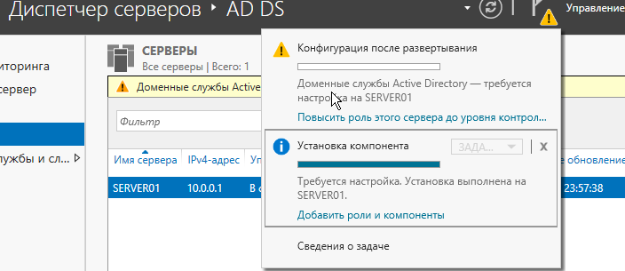

Упражнение 4. Развертывание нового леса Active Directory и повышение роли до контроллера домена
В этом упражнении вы воспользуетесь мастером установки доменных служб Active Directory для создания нового леса Windows Server 2012.
1. На экране Конфигурация развертывания мастера выберите переключатель Add a new forest (Добавить новый лес)
2. На странице Укажите имя корневого домена леса (Name the Forest Root Domain) введите в поле имя contoso.com и щелкните кнопку Далее (Next).
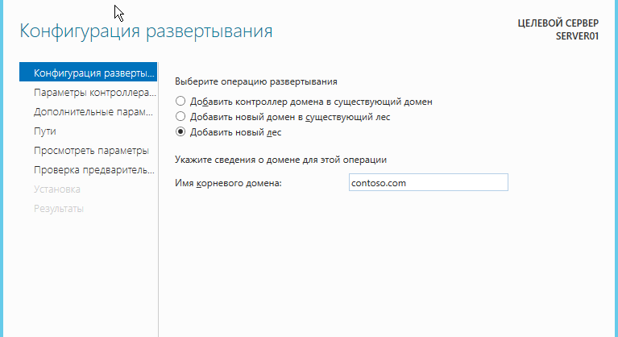

3. На странице Задание режима работы леса выберите функциональный уровень Windows Server 2012 и щелкните кнопку Далее (Next).
4. Оставьте для функциональных уровней леса и домена стандартные варианты Windows Server 2012. По умолчанию будет выбран DNS-сервер. Мастер установки доменных служб Active Directory создаст инфраструктуру DNS в процессе установки AD DS. Первый контроллер домена в лесу должен быть сервером глобального каталога GC (Global Catalog). Два раза введите пароль администратора Directory Services Restore Mode (DSRM). Щелкните на кнопке Далее (Next).
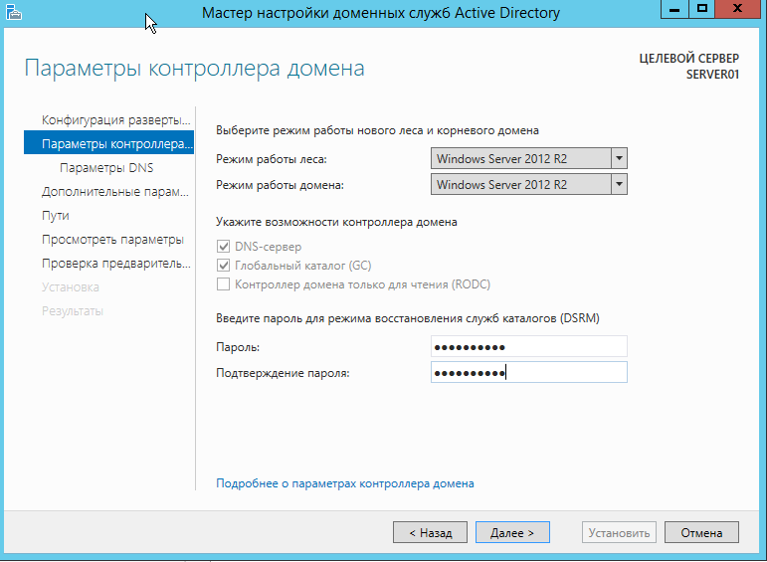
5. При установке DNS, делегирование DNS не устанавливать, т.к. не требуется выхода во внешнюю сеть. При запросе указать IP адрес сервера (контроллера домена). Нажмите кнопку Далее (Next).
6. Оставьте имя, и щелкните на кнопке Next (Далее).
7. На следующем шаге отобразятся пути к файлу базы данных, файлу журнала и папке. Ничего менять не будем. Нажмите кнопку Далее (Next).
8. Просмотреть выбранные параметры и если верно, то начать установку DNS и AD.
9. Далее нажимаем Установить
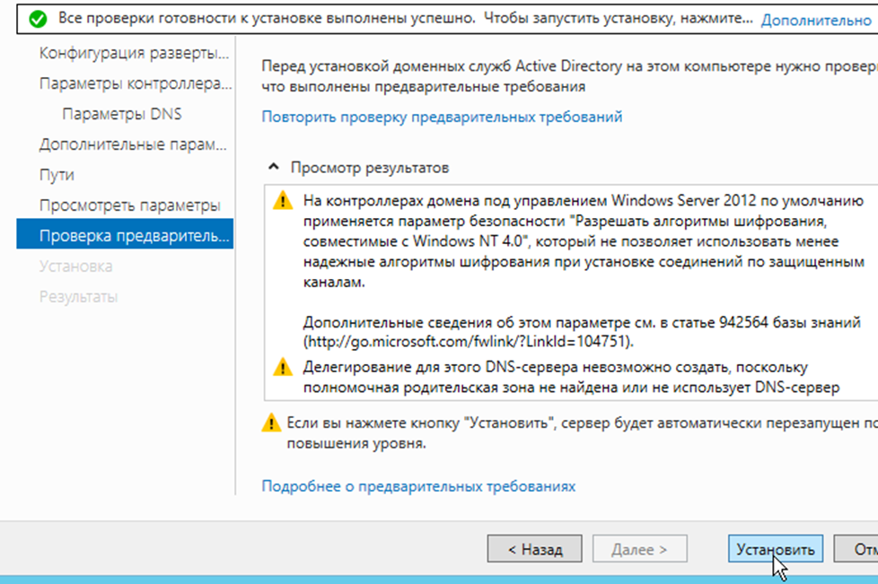

10. После завершения установки сервер автоматически перезагрузится. Выполните вход в созданный домен под учетной записью: CONTOSO\Администратор.

